"A BARROS LE SACAN LA VALENTÍA DE LAS VÍCTIMAS Y LA PERSEVERANCIA DE LA COMUNIDAD DE OSORNO"

Juan Carlos Claret: "No hay vencedores ni vencidos. Hemos perdido demasiado como para alegrarnos"
"Con la anhelada salida del obispo Barros hemos de avanzar en verdad, justicia y reparación"
José Manuel Vidal, 11 de junio de 2018 a las 22:14

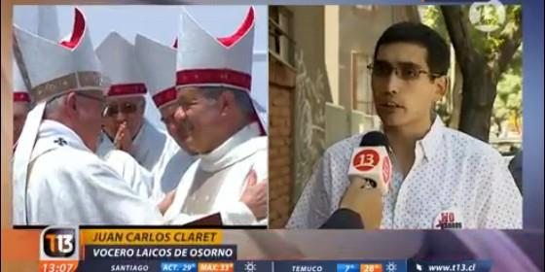
Juan Carlos Claret, sobre BarrosAgencias
Finalmente, el obispo Barros ha dejado de ser obispo pero no ha dejado de ser un hermano en la fe
(Juan Carlos Claret, Vocero Organización de Laicos y Laicas de Osorno).- Ante la aceptación de la renuncia del obispo Juan Barros Madrid, quiero compartir algunas ideas: 1. No hay vencedores ni vencidos. Hemos perdido demasiado como para alegrarnos.
2. No es el Papa el que saca a Barros ni es Barros quien meritoriamente da un paso al costado. Lo que termina sacando al obispo es la fuerza de la verdad, el asimilamiento de que ya no era posible seguir evitando la realidad. Fue la valentía de las víctimas y la perseverancia de la comunidad de Osorno, junto al seguimiento constante y serio de la prensa, quienes permiten que la injusticia no quede impune.
3. Es importante conocer cuál será el destino del obispo Barros. ¿Lo trasladarán a otras diócesis? ¿Seguirá con trabajo pastoral? ¿Tendrá sobre sus hombros el trabajo con personas vulnerables? Estas preguntas son importantes en esta remoción como en todas las que se esperan. La historia nos enseña que no detenernos en estos puntos, hace que los obispos en esa condición, sean "promovidos" a Roma o relegados a zonas vulnerables donde reinciden.
4. En lo concreto, la salida del obispo Barros significa para Osorno el cese del daño provocado por el Papa a la diócesis. Estando el obispo, no era creíble su petición de perdón. Por tanto, ahora con su remoción, se cumple la condición mínima para comenzar un diálogo que intente reconstruir la diócesis de Osorno. No obstante, la reparación no es automática... se necesita iniciar un proceso sincero cuyas condiciones de posibilidad no pueden recaer en quienes hemos sufrido el agravio, sino en quien reconoce que se equivocó.
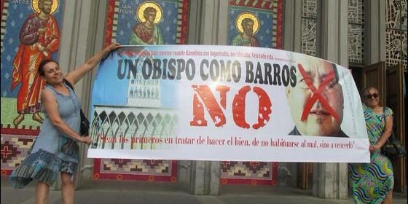
5. El proceso que anhelamos iniciar y que será promovido por el obispo Scicluna y el sacerdote Bertomeu, es un momento único y que puede ser ejemplar para el mundo. El sólo hecho que vengan a Osorno demuestra que se comprende que el problema no se soluciona sólo cambiando personas. El Papa Francisco diagnostica una cultura del abuso, encubrimiento y una sicología de élite, por lo que juntos debemos trabajar por un cambio real para que no se repetirá el mismo error. Por tanto, no es concebible que sacando obispos siga todo igual. Así y sólo así, haremos de la Iglesia un espacio protector y podremos colaborar a que millones de niños, niñas y adolescentes, puedan vivir su fe libre de abuso.
6. Con la anhelada salida del obispo Barros hemos de avanzar en verdad, justicia y reparación. Buscar la verdad de todo lo sucedido en Osorno es el propósito de dialogar; buscar la justicia significa comprender que las renuncias en sí mismas no la constituyen: la responsabilidad penal no se puede diluir; y la reparación pasa por hacer parte de la Iglesia a quienes el Papa estigmatizó como "tontos, y zurdos y calumniadores".
7. Finalmente, el obispo Barros ha dejado de ser obispo pero no ha dejado de ser un hermano en la fe. Por eso mismo, si él también busca el perdón, está llamado a participar y asumir su responsabilidad -incluso penal-, en la búsqueda de la verdad, justicia y reparación, tal cual el ejemplo de Jesús, la víctima máxima.

http://www.periodistadigital.com/religion/america/2018/06/11/juan-carlos-claret-no-hay-vencedores-ni-vencidos-iglesia-religion-dios-jesus-papa-chile-osorno.shtml

